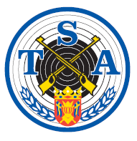
TURUN SEUDUN AMPUJAT ry 29.2.2024
Pistoolijaosto
T Turku

Tulokset ilmapistoolin sarjakilpailusta 29.2.2024

1. Sonja Aaaltonen 96-96.93.94 = 379

2. Maija Pärri 89.93.94.97 = 373

3. Aarne Koskinen 92.90.92.94 = 368

4. Kalevi Toivonen 91.90.90.94 = 365

5. Akseli Lehtimäki 91.85.83.87 = 346

6. Matti Venho 81.86.90.83 = 340

7. Pekka Kähkönen 86.72.80.82 = 320

8. Seppo Junttila 79.82.79.75 = 315

9. Matti Arvela 76.74.76.? = 308

10. Kari Nyrhinen 64.71.68.78 = 281

